PROE 2020Z

Zadanie Programistyczne nr. 1

„System zarządzania kontami bibliotecznymi”

Michał Bojke 307657

Oceniający mgr. Inż. Marcin Bączyk

**Specyfikacja wstępna**

1. Temat

„System obsługi danych w bibliotece”

2. Interfejs aplikacji

- uruchamianie z poziomu powłoki

- menu użytkownika z wyborem opcji

3. Operacje wykonywane przez program

a) System obsługi użytkowników biblioteki:

- tworzenie oraz usuwanie konta bibliotecznego

- logowanie się do konta i edycja danych

- wygenerowanie oraz wyświetlenie unikalnego numeru karty bibliotecznej

- stworzenie, wczytywanie oraz zapisywanie bazy danych użytkowników

4. Oczekiwany wynik działania programu

- stworzenie funkcjonalnej bazy danych biblioteki z możliwością łatwego dostępu i modyfikacji przez użytkowników i administratorów;

5. Obiekty i ich funkcjonalności tworzone w trakcie działania programu

Account

Obiekt przechowujący dane użytkownika

Menu

Obiekt służący do porozumiewania się z użytkownikiem

UserInput

Obiekt do przetworzenia informacji wejściowych użytkownika

AccountDatabase

Obiekt do obsługi plików (zapisywania i wczytywania baz danych)

AccountList

Obiekt do obsługi listy danych

6. Zależności i orientacyjny typ poszczególnych obiektów

UserInput

Obiekt agregowany z klasą Menu

Menu

Klasa przechowująca metody operowania plikami i dostęp do listy

7. Przypadki użycia

Przykład wywołania programu: ./a.out lub start menu.exe

Wyświetlenie menu -> pobranie wyboru od użytkownika -> pobranie danych wejściowych od użytkownika -> wykonanie pożądanej operacji -> wyświetlenie menu

**Przykłady działania programu**

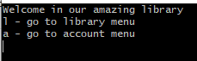

Menu wybrania systemu.

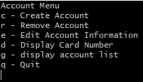

Menu systemu Account.

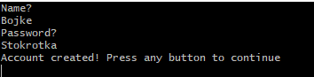

Użycie funkcji create account.

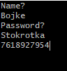

Użycie funkcji display card numer.

**Diagram klas**

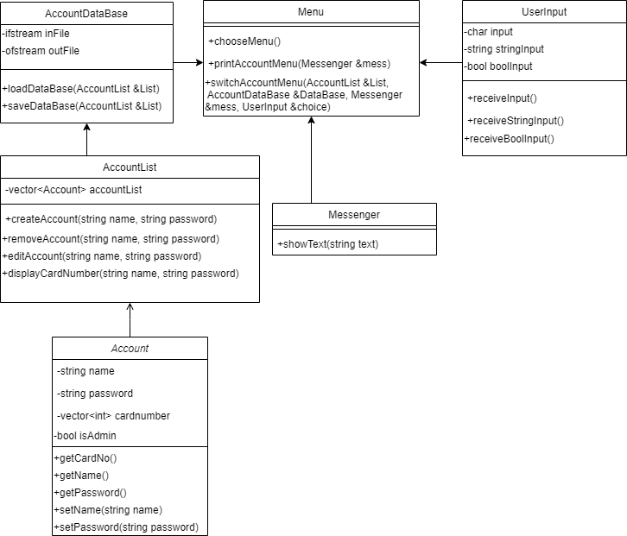

**Opis najciekawszych fragmentów programu**

Najciekawsza funkcjonalnością programu jest możliwość dodawania kont do zapamiętywanej przez program bazy danych. Do każdego nowo stworzonego konta zostaje przypisany losowo wygenerowany nr karty bibliotecznej, który następnie można wyświetlić (po zalogowaniu się na swoje konto).

**Krótki opis najważniejszych klas i metod na poziomie funkcjonalnym**

Najważniejszymi klasami są Menu oraz AccountList. Menu porozumiewa się z użytkownikiem wykorzystując klasę UserInput, dzięki czemu użytkownik w stanie jest wywołać pożądaną systemu. Metody operujące na liście użytkowników przechowywane są w klasie AccountList, użyta jest również klasa AccountDatabase umożliwiająca automatyczne wczytywanie i zapisywanie listy użytkowników w trakcie korzystania z programu. Lista użytkowników przechowywana jest w vectorze klasy Account, która tworzy i przechowuje kolejne obiekty odpowiadające kontom użytkowników. Dzięki użyciu klasy Messenger, kod jest bardziej zrozumiały, a komunikacja z użytkownikiem przejrzysta.

**Krótka instrukcja posługiwania się programem**

Przy otwarciu programu należy użyć klawisza ‘a’ aby wywołać menu operacji na kontach użytkowników. Następnie użytkownik wybiera pożądaną funkcję systemu poprzez wciśnięcie odpowiedniego klawisza. W przypadku użycia niektórych funkcji użytkownik będzie poproszony o podanie swojego imienia oraz hasła do swojego konta.

**Link do kodu źródłowego:**

Do kompilacji proszę użyć komendy: g++ -std=c++17 main.cpp